PHIẾU BÀI TẬP SỐ 1
I. Bài tập trắc nghiệm
Câu 1: Cho $\Delta ABC$ có $\widehat{A}=98{}^\circ , \widehat{C}=57{}^\circ$. Số đo góc $B$ là:
A. $25{}^\circ$ B. $35{}^\circ$ C. $60{}^\circ$ D. $90{}^\circ$
Câu 2: Một tam giác cân có góc ở đáy bằng $40{}^\circ$ thì số đo góc ở đỉnh là:
A. $100{}^\circ$ B. $40{}^\circ$ C. $140{}^\circ$ D. $50{}^\circ$
Câu 3: Cho $\Delta ABC=\Delta MNP$, biết $AB=5$cm, $MP =7$cm và chu vi tam giác $ABC$ bằng $22$ cm. Các cạnh còn lại của mỗi tam giác là:
A. $NP=BC=9$cm B. $NP=BC=11$cm
C. $NP=BC=10$cm D. $NP=9$cm, $BC= 10$cm
Câu 4: Cho $\Delta ABC=\Delta DEF$. Biết $\widehat{A}=32{}^\circ ,\widehat{F}=78{}^\circ$. Tính $\widehat{B}, \widehat{E}$?
A. $\widehat{B}=\widehat{E}=60{}^\circ$ B. $\widehat{B}={{60}^0}, \widehat{E}=70{}^\circ$ C. $\widehat{B}=\widehat{E}=78{}^\circ$ D. $\widehat{B}=\widehat{E}=70{}^\circ$
Câu 5: Cho hình vẽ dưới đây:
Chọn câu sai:
A. $AB//CD$ B. $AD//BC$
C. $\Delta ABC=\Delta CDA$ D. $\Delta ABC=\Delta ADC$
Câu 6: Cho tam giác $ABC$ và tam giác $MHK$ có: $AB=MH, \widehat{A}=\widehat{M}$. Cần thêm điều kiện gì để hai tam giác $ABC$ và $MHK$ bằng nhau theo trường hợp cạnh – góc – cạnh:
A. $BC = MK$ B. $BC = HK$ C. $AC = MK$ D. $AC = HK$
Câu 7: Cho đoạn thẳng $AB$, trên đường trung trực của đoạn thẳng $AB$ lấy điểm $M$. So sánh $AM$ và $BM$.
A. $MA=MB$ B. $MA>MB$ C. $MA<MB$ D. $2.MA=MB$
Câu 8: Cho tam giác $ABC$ và tam giác $MNP$ có $\widehat{B}=\widehat{N}=90{}^\circ$, $AC=MP$, $\widehat{C}=\widehat{M}$. Phát biểu nào sau đây đúng.
A. $\Delta ABC=\Delta PMN$ B. $\Delta ACB=\Delta PNM$
C. $\Delta BAC=\Delta MNP$ D. $\Delta ABC=\Delta PNM$
Câu 9: Cho $\Delta DEF=\Delta MNP$. Biết $EF+FD=16$ cm, $NP-MP=4$ cm, $DE=5$ cm. Tính độ dài cạnh $FD$.
A. $4$ cm B. $6$ cm C. $10$ cm D. $8$ cm
Câu 10: Một tam giác cân có góc ở đáy bằng $52{}^\circ$ thì số đo góc ở đỉnh bằng:
A. $46{}^\circ$ B. $64{}^\circ$ C. $67{}^\circ$ D. $76{}^\circ$
II. Bài tập tự luận
Dạng 1. Bài tập về tổng ba góc của tam giác
Bài 1. Tính số đo các góc $x$ trong hình sau:
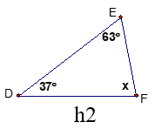
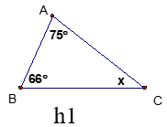
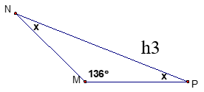

Bài 2. Xét tam giác vuông ABC tại $A$, góc $C$ có số đo là $40{}^\circ$. Tính góc $B$?
Bài 3. Xét $\Delta ABC$cân tại A có góc ở đỉnh bằng $100{}^\circ$. Hãy tính số đo hai góc còn lại?
Bài 4. Xét $\Delta ABC$ cân tại $B$ có góc ở đáy bằng $40{}^\circ$. Hãy tính số đo góc ở đỉnh?
Bài 5. Tính số đo góc $x, y, z$ trong hình sau:
Bài 6. Cho hình vẽ bên dưới. Chứng minh rằng: $a // b$
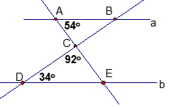
Dạng 2. Bài tập về các trường hợp bằng nhau của hai tam giác và các bài toán liên quan
Bài 1. Cho $\Delta ABC$ có $AB=AC$, lấy $M$ là trung điểm của $BC$.
a) Chứng minh: $\Delta ABM=\Delta ACM$.
b) Chứng minh: $AM\bot BC$.
c)Kẻ $MH\bot AB \left( H\in AB \right), MK\bot AC \left( K\in AC \right)$. Chứng minh $MH=MK$.
Bài 2. Cho $\Delta ABC$ có $AB=AC$. Kẻ $BD\bot AC, CE\bot AB \left( D\in AC, E\in AB \right)$. Gọi $O$ là giao điểm của $BD$ và $CE$. Chứng minh:
a) $BD=CE$;
b) $\Delta OEB=\Delta ODC$;
c) $AO$ là tia phân giác của $\widehat{BAC}$.
Bài 3. Cho góc nhọn $xAy$ có $Az$ là tia phân giác của $\widehat{xAy}$ . Trên tia $Az$ lấy điểm $D$ bất kì. Từ $D$ kẻ đường thẳng vuông góc xuống $Ax, Ay$ cắt $Ax, Ay$ lần lượt tại $B$ và $C$, $BD$ cắt $Ay$ tại H, $CD$ cắt $Ax$ tại $E$. Chứng minh rằng:
a) $\Delta ABD=\Delta ACD$;
b) $\Delta DBE=\Delta DCH$;
c) $AD\bot BC$.
Dạng 3. Tam giác đặc biệt
Bài 1: Trong các hình sau, hình nào là tam giác cân, tam giác đều? Giải thích tại sao?
Dạng 4. Bài toán thực tế
Bài 1: Tính số đo các góc $x$, $y$, $z$ trong ngôi nhà dựa vào hình vẽ.
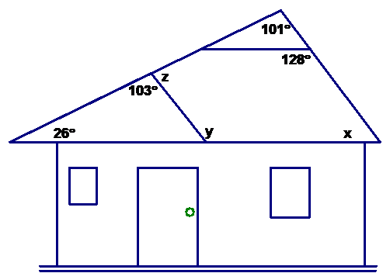
Bài 2.
Dưới đây là hình ảnh mô phỏng một khúc cầu Long Biên (Quận Long Biên – Hà Nội) được ghép bởi những ô cầu hình tam giác.

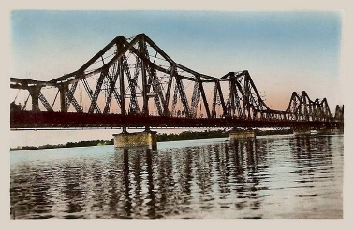
a) Những ô cầu tam giác trên có bằng nhau hay không?
b) Biết rằng ba cạnh của mỗi ô cầu đều bằng $15m$, mỗi một nhịp cầu (phần cầu giữa hai trụ đỡ cầu trên sông) có 8 ô như hình biểu diễn trên. Hỏi mỗi nhịp cầu Long Biên dài khoảng bao nhiêu mét?
c) Cầu Long Biên có tất cả 19 nhịp cầu và đường cầu dẫn (phần nối cầu trên sông vào bờ) dài khoảng $900m$. Vậy cầu Long Biên có chiều dài tổng cộng là khoảng bao nhiêu mét?
PHIẾU HỌC TẬP SỐ 2
Bài 1. Tính $x$trong hình sau $x$
Bài 2. Điền số đo các góc vào hình vẽ sau:
Bài 3. Cho $\Delta ABC$có $\widehat{A}=30{}^\circ$ và $\widehat{B}=2\widehat{C}$. Tính $\widehat{B}, \widehat{C}$?
Bài 4. Cho $\Delta ABC$ có $\widehat{A}=40{}^\circ ;\widehat{C}=80{}^\circ$. Tia phân giác của $\widehat{B}$ cắt $AC$ ở $D$.
a) Tính $\widehat{ABC}$
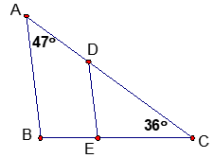
b) Tính $\widehat{BDA}$ , $\widehat{BDC}$
Bài 5. Cho hình vẽ sau, biết $AB // DE$. Tính $\widehat{DEC}$.

Bài 6. Cho $\Delta HEC$. Các tia phân giác của $\widehat{H}$ và $\widehat{C}$cắt nhau tại $N$. Biết $\widehat{HNC}={{123}^0}$
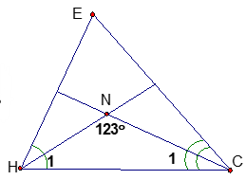
Tính $\widehat{E}$

Gợi ý: Tính$\widehat{EHC}+\widehat{ECH}$ thông qua ${{\widehat{H}}_1}+{{\widehat{C}}_1}$

Bài 7. Cho $\Delta ABC=\Delta MNP$, biết $AB=2cm$,$\widehat{B}=60{}^\circ$, $BC=4cm$,$\widehat{M}={{30}^0}$, $MP=5cm$. Tính số đo các góc còn lại và chu vi của mỗi tam giác nói trên.
Bài 8. Cho $\Delta ABC$, $M$ là trung điểm của $BC$. Trên tia đối của tia $MA$ lấy điểm $E$ sao cho $ME=MA$.
a. Chứng minh: $\Delta AMB=\Delta EMC$ ; b. Chứng minh: $\widehat{MAB}=\widehat{MEC}$
c. Chứng minh rằng: $AB // CE$
Bài 9. Cho $\Delta ABC$. Gọi $M$ là trung điểm của cạnh $AB$, $N$ là trung điểm của cạnh $AC$. Trên tia đối của tia $NM$ lấy điểm $D$ sao cho $ND=MN$. Chứng minh:
a) $\Delta ANM = \Delta CND$ b) $AB // CD$; c) $MN=\frac{1}{2}BC$
Bài 10. Cho $\Delta ABC$. M là trung điểm AC. Trên tia đối của tia MB, lấy điểm D sao cho $BM=MD$.
- Chứng minh: $\Delta ABM = \Delta CDM$
- Chứng minh: $AB // CD$
- Trên $DC$ kéo dài lấy điểm $N$ sao cho $CD=CN$ ($C$ ≠ $N$). Chứng minh: $BN // AC$.

